安全评价报告公开信息表
项目名称 | 吉安迦南化工有限公司在役生产装置全流程自动化控制改造安全验收评价报告
完成时间 | 2026年6月
评价人员
 | 姓名 | 资格证书号 | 从业号
项目负责人 | 熊克书 | S011035000110192001546 | 027024
项目组成员 | 谢雨飞 | 20211004636000000716 | 36230354334
项目组成员 | 程冬红 | 1500000000301714 | 026812
项目组成员 | 曾淑慧 | 03320241036000001117 | 36250437078
项目组成员 | 于志勇 | 2014033230330000003310230030 | 51190209624
项目组成员 | 刘二平 | 03320241036000000887 | 37250438462
项目组成员 | 谢雨飞 | 20211004636000000716 | 36230354334
技术专家 | /
现场勘察人员及时间 | 熊克书2026年6月4日  曾淑慧2026年6月4日
现场核查的人员和时间 | 熊克书2026年6月10日  曾淑慧2026年6月10日
项目简介 | 吉安迦南化工有限公司（以下简称“该企业”）成立于2011年3月10日，地址位于江西省吉安市井冈山经济技术开发区富滩工业园B区B-18地块，统一社会信用代码：91360803568694009R，注册资本：壹仟贰佰万元整，法定代表人：张崇武，公司类型：有限责任公司（自然人投资或控股）。吉安迦南化工有限公司（以下简称“该企业”），经营范围：聚氨酯树脂（4kt/a）生产、销售；化工原料（不含危险化学品、易燃、易爆物品）、木制品、纺织品、皮革、皮革辅料销售（依法须经批准的项目，经相关部门批准后方可开展经营活动）。  2022年7月，吉安迦南化工有限公司委托黑龙江龙维化学工程设计有限公司编制了《吉安迦南化工有限公司4000t/a聚氨酯树脂项目全流程自动化控制诊断报告》。  2023年1月8日，吉安迦南化工有限公司委托黑龙江龙维化学工程设计有限公司编制了《吉安迦南化工有限公司4000t/a聚氨酯树脂项目全流程自动化控制改造设计方案》，并经专家评审通过。  2023年7月3日，黑龙江龙维化学工程设计有限公司出具了《<吉安迦南化工有限公司4000t/a聚氨酯树脂项目全流程自动化控制改造设计方案>变更说明》。
工艺流程 | 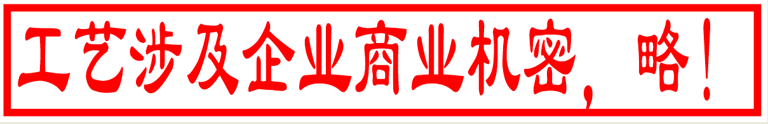
被评价单位信息反馈情况 | 满意
